**Зелёнка Зофия Грышкова (Zialonkowna Zofia Anna)**

25 ноября 1800 г – крещение (НИАБ 136-13-894, лист 42об, №33/1800-р (ориг), НИАБ 136-13-949, лист 104, №36/1800-р (коп)).

**НИАБ 136-13-894:** Лист 42об. **Метрическая запись №33/1800-р (ориг).**

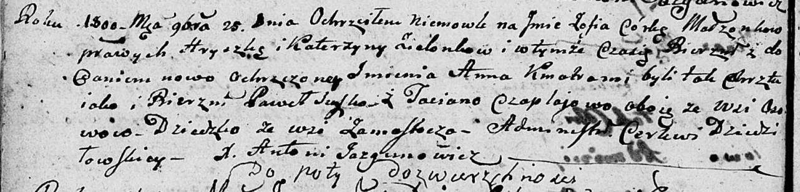

Дедиловичская Покровская церковь. 25 ноября 1800 года. Метрическая запись о крещении.

Zielonkowna Zofia Anna – дочь родителей с деревни Замосточье.

Zielonka Hryszka – отец.

Zielonkowa Katerzyna – отец.

Suszko Paweł – кум, с деревни Осовo.

Czaplajowa Taciana – кума, с деревни Осовo.

Jazgunowicz Antoni – ксёндз.

**НИАБ 136-13-949:** Лист 104. **Метрическая запись №36/1800-р (коп).**

(См. тж.: НИАБ 136-13-894, лист 42,№33/1800-р (ориг))

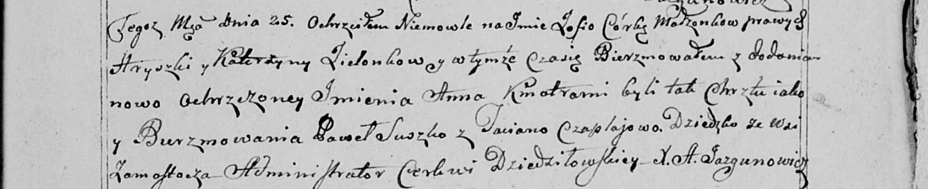

Дедиловичская Покровская церковь. 25 ноября 1800 года. Метрическая запись о крещении.

Zielonkowna Zofia Anna – сын родителей с деревни Замосточье.

Zielonko Hryszka – отец.

Zielonkowa Katerzyna – мать.

Suszko Paweł – кум, с деревни [Осовo].

Czapłajowa Taciana - кума, с деревни [Осовo].

Jazgunowicz Antoni – ксёндз.